海关企业管理网上办事平台操作手册
（年报专用）



中国电子口岸数据中心
2015年6月

企业年报管理是指企业可通过网上办事平台对本企业的年报业务进行报送和查询操作。

一、年报报送
本功能模块主要提供企业向海关报送年报的功能。企业通过登录网上办事平台，录入年报向海关申报相应材料。企业年报报送包括新增、暂存、修改、删除、申报功能。
年报操作具体步骤如下。
- 登录系统
企业用户进入中国电子口岸综合服务网www.chinaport.gov.cn首页的“海关企业管理网上办事平台”。
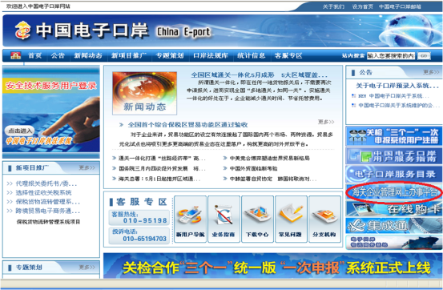
图 1

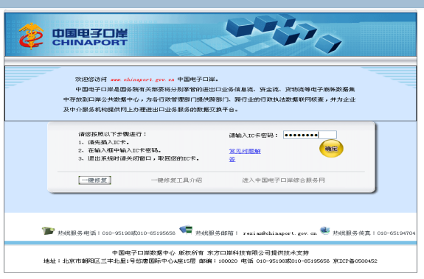
图 2
- 进入企业年报管理
点击选择菜单“企业年报管理”-“年报报送须知”，进入企业年报报送须知的界面，如下图所示：
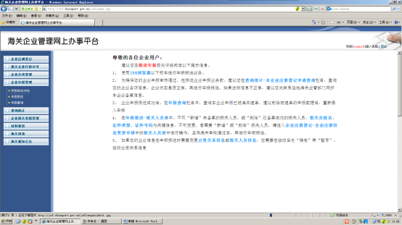
图 3

年报内容包括五张表，分别是1、企业信息表；2、出资关系表；3、报关人员表；4、经营信息；5、信用信息。这五张表第一个“企业信息表”选项卡顶部有“新增、修改、删除、暂存、申报”五个按钮，这些按钮控制年报五张表所有内容。请用户分别填写五张表，每页选项卡仅点击“暂存”按钮，所有确认填写内容准确无误，最后在五张选项卡中任意点击一次“申报”按钮，申报成功后电子数据会进入海关系统自动审核过程。
“企业信息表”、“出资关系表”、“报关人员表”由系统根据企业的注册信息自动反填，“经营信息”和“信用信息”由企业手工录入。其中“经营信息”表所有字段是必填的，“信用信息”表为非必填。
点击选择菜单“企业年报管理”-“年报报送”，进入企业年报录入界面，如下图所示：
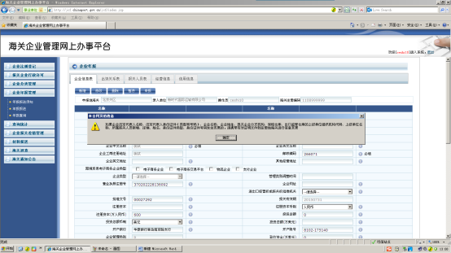
图 4
系统弹出对话框“来自网页的消息”为友情提示，如未变更以上内容，可忽略此消息，关闭即可。
- 录入“企业信息表”
点击“年报报送”菜单，系统默认显示为当前登录企业的“企业信息表”界面，通过点击各表的选项卡可跳转到其它相应界面。
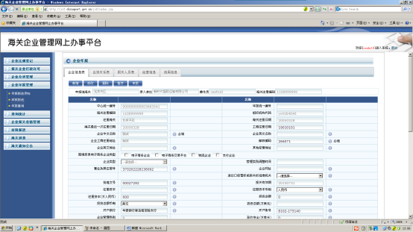
图 5
“企业信息表”填写注意事项：
1、“工商注册地址”、“法定代表人（负责人）”、法定代表人（负责人）身份证件类型”、“法定代表人（负责人）身份证件号”是关键信息在年报里不可变更，如需变更，请在左上角“企业注册登记”里的“企业注册信息变更申请”中做变更操作，海关审核通过后，再做年报业务。
2、“上级单位名称”、“上级单位组织机构代码”、“与上级单位关系”是关键信息在年报中不可变更，如果没有上级单位，请不要填写“无”或“/”等，空白不填即可；如需变更，请在左上角“企业注册登记”里的“企业注册信息变更申请”中操作，海关审核通过后，再做年报业务。
- 录入“出资关系表”
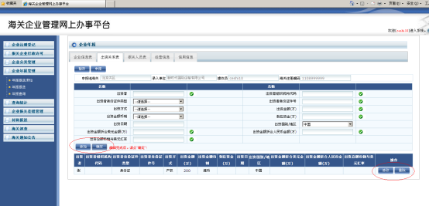
图6
“出资关系表”填写注意事项：
1、年报中的“出资关系表”中可“添加”、“修改”、“删除”出资者信息。
（1）“添加”：点击页面中部的“添加”按钮，录入出资者信息，录入完成后点击页面中部的“确定”按钮，数据会添加到下方表格中。
（2）“修改”：选中某个出资者信息，点击页面中部的“修改”按钮进行修改，完成后点击页面中部的“确定”按钮，修改后的数据会添加到下方表格中。
（3）“删除”：选中某个出资者信息，点击页面中部的“删除”按钮进行删除。
2、该界面中除必填字段外，其他字段可不必填写。
- 录入“报关人员表”
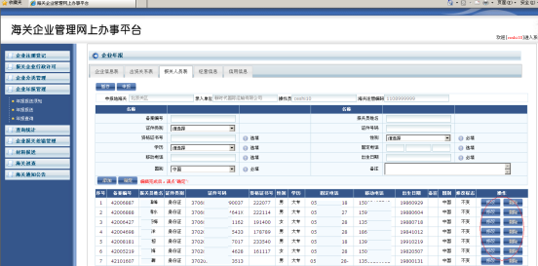
图 7
“报关人员表”填写注意事项：
1、“报关人员表”中，“报关员姓名”、“证件类型”、“证件号码”为关键信息，不可变更。且不可“添加”未备案的报关人员，或“删除”已备案成功的报关人员。若需要“添加”或“删除”某个报关人员，请进入“企业注册登记-企业注册信息变更申请”中的“报关人员表”中进行操作，海关审核通过后，再做年报业务。
2、“备案编号”、“资格证书号”、“性别”、“学历”、“固定电话”、“移动电话”、“出生日期”、“国别”、“备注”为非关键信息，可以点击页面中部的“修改”按钮进行修改，完成后点击页面中部的“确定”按钮，修改后的数据会更新到下方表格中。

- 录入“经营信息”
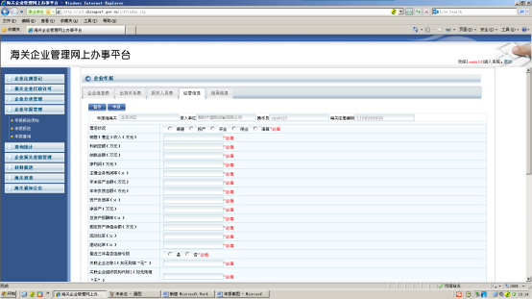
图 8
“经营信息”填写注意事项：
1、经营信息中的所有内容都是必填项。
2、年报允许报送的经营类别包括：报关企业、报关企业分支机构、特殊监管区域双重身份企业、进出口货物收发货人、进出口货物收发货人分支机构和加工生产企业。
3、年报具有一定的变更功能，但仅限于对非关键字段的修改。下列情形不能在企业年报报送中修改，企业必须在“企业注册登记”中先向注册地海关发起“注册信息变更申请”，待变更海关审批通过后再报送年报：
（1）企业法定代表人、法定代表人身份证件类型、法定代表人身份证件号码、企业名称、企业地址发生变更的；
（2）报关企业分支机构、进出口货物收发货人分支机构的上级单位组织机构代码发生变更的；
（3）企业上级单位名称发生变更的，如果上级单位已经在海关注册（未注销），且上级单位的名称与当前要修改的名称不一致的；
（4）企业所属报关人员新增或注销，报关人员姓名、身份证件类型或身份证件号码发生变更的；
（5）分支机构与上级单位关系不是“总/分公司”的；
4、下列情形海关不接受企业年报申报，需重新办理“企业注册备案”或“报关许可”登记业务：
（1）企业已经注销；
（2）报关企业、报关企业分支机构和双重身份企业报关有效期已经超期；
（3）分支机构所属上级单位已经注销；
（4）企业有两个海关十位编码，使用非海关有效编码申报年报的；
5、对于进出口货物收发货人和收发货人分支机构，报送年报经海关审批通过后，报关有效期自动延长至次年的7月31日；其他类型企业不能通过年报延长有效期，仍需照常办理许可延续或企业换证业务。
- 录入“信用信息”
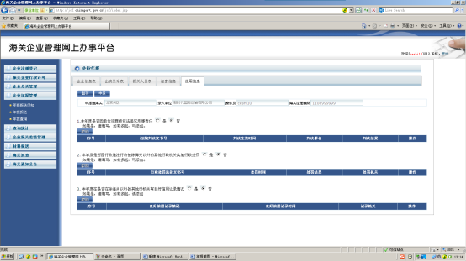
图 9
- 申报
企业年报信息录入完毕，核对“企业信息表”、“出资关系表”、“报关人员表”、“经营信息”、“信用信息”内容，点击申报按钮，即可将当前录入信息向海关企管内网进行申报，如申报数据满足系统校验条件，则系统弹出提示框提示操作成功；如未满足校验条件，系统弹出提示，根据提示对不满足条件的数据进行修改后再次申报即可。
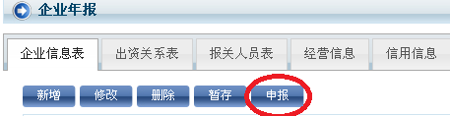
图 10

谨慎使用“删除”按钮
对于暂存和退单数据，如不再需要，可进行删除操作。页面顶部“删除”按钮是删除全部5张表的内容，在年报录入或明细查看界面点击删除按钮，系统弹出删除确认框。点击是按钮进行删除确认，删除操作成功。

二、年报查询
本功能模块主要提供企业查询已保存和申报的年报的功能。
年报查询操作：
点击选择菜单“企业年报管理”-“年报查询”，进入企业年报查询界面，如下图所示。
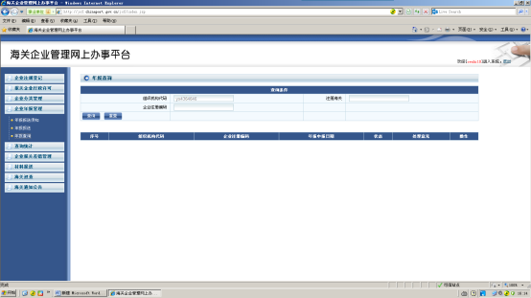
图11
输入查询条件，点击查询按钮，查询结果列表显示所有已保存或已申报的年报记录，可以点击查询结果记录右方的明细，查看对应的明细信息。
“年报查询”注意事项：
1、只有暂存和退单数据可进行修改操作，数据如果进行了申报操作，则不可再修改。
2、对修改完毕的数据可继续进行暂存操作，也可直接申报。

备注：
1、企业可多次申报年报，但必须在本次申请海关审批通过或者被退单后，才能再次发起下一次年报报送申请。
2、由于年报也具有变更功能，年报可以变更非关键字段，如注册信息有关键字段需要变更，请先办理变更业务后再报送年报。
3、如由于不规范申报导致年报被海关退单，请进入年报明细信息界面将被退单的年报记录删除后，再次点击“年报报送”菜单录入申报，此时系统会重新返填新的年报数据。

